 | STAATSCOURANT | Nr. 8810
 | STAATSCOURANT | 3 april
 | STAATSCOURANT | 2013
 | Officiële uitgave van het Koninkrijk der Nederlanden sinds 1814.

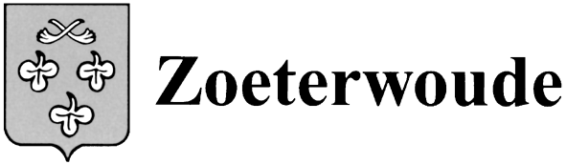
Ontwerp omgevingsvergunning Hoge Rijndijk 2, Zoeterwoude

Kennisgeving ontwerp omgevingsvergunning ex artikel 2.12 eerste lid onder a sub 3 en verklaring van geen bedenkingen voor het realiseren van geschakelde woningen en appartementen ter plaatse van Hoge Rijndijk 20 in de gemeente Zoeterwoude
Burgemeester en wethouders van Zoeterwoude maken bekend dat zij in het kader van de Wet algemene bepalingen omgevingsrecht voornemens zijn vergunning te [verlenen / weigeren]:
Voor: nieuwbouw geschakelde woningen en appartementen
Locatie: ter plaatse van Hoge Rijndijk
Type: integraal
De aanvraag, de ontwerpbeschikking en de bijbehorende stukken liggen met ingang van 4 april 2013 gedurende zes weken ter inzage in het gemeentehuis te Zoeterwoude. De aanvraag, de beschikking en de bijbehorende stukken zijn elke werkdag in te zien van 9.00 tot 12.00 en donderdagavond van 16.00 tot 19.00 uur.
Tijdens de periode van ter inzage legging kunnen schriftelijk zienswijzen worden ingebracht. Zienswijzen moeten worden gericht aan Burgemeester en wethouder van de gemeente Zoeterwoude, Postbus 34, 2380 AA Zoeterwoude. In deze periode kunnen ook zienswijzen mondeling worden ingebracht na telefonische afspraak met W. ter Horst, telefoonnummer:071-5806302 (tussen 9.00 uur en 12.00 uur).
Wij maken u erop attent dat slechts beroep tegen de uiteindelijke beschikking kan worden ingediend als ook een zienswijze is ingebracht tegen de ontwerpbeschikking en men belanghebbende is.

